EXEMPLE DE REGISTRE

Pour faciliter la tenue du registre, la CNIL propose un modèle de registre de base destiné à répondre aux besoins les plus courants en matière de traitements de données, en particulier des petites structures.

Ce document vise à recenser les traitements de données personnelles mis en œuvre dans votre organisme en tant que responsable de traitement. Centralisé et régulièrement mis à jour, il vous permet de répondre à l’obligation de tenir un registre prévue par le RGPD.

Une fois ce recensement effectué, vous serez en mesure de procéder à l’analyse des traitements de données personnelles à la règlementation.

Composition du document
- La page 2 du registre recense les informations communes à toutes vos activités de traitement.

- Les coordonnées de votre organisme (ou de son représentant sur le territoire européen si votre organisme n’est pas établi dans l’Union européenne).
- Les coordonnées du délégué à la protection des données (DPO) si vous en disposez.
- La liste des activités de votre organisme impliquant le traitement de données personnelles.
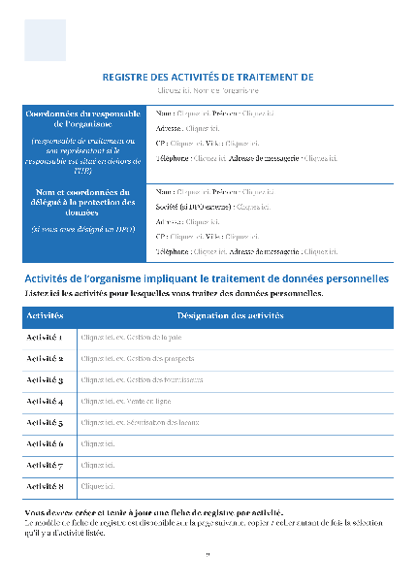

- Pour chaque activité recensée, vous devrez créer et tenir à jour une fiche de registre (page 3 à 6).

Les pages suivantes constituent le modèle de fiche de registre, que vous devrez remplir pour chacune de ces activités.
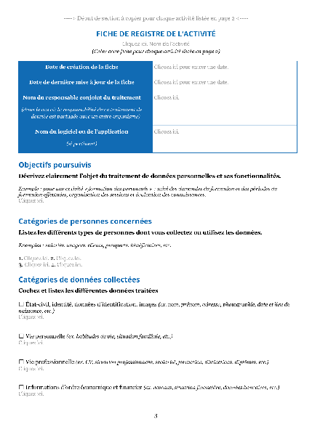

REGISTRE DES ACTIVITÉS DE TRAITEMENT DE
Complétez ici. Nom de l’organisme

Coordonnées du responsable de l’organisme  (responsable de traitement ou son représentant si le responsable est situé en dehors de l’UE) | Nom : Complétez ici. Prénom : Complétez ici.  Adresse : Complétez ici.  CP : Complétez ici. Ville : Complétez ici.  Téléphone : Complétez ici. Adresse de messagerie : Complétez ici.
Nom et coordonnées du délégué à la protection des données  (si vous avez désigné un DPO) | Nom : Complétez ici. Prénom : Complétez ici.  Société (si DPO externe) : Complétez ici.  Adresse : Complétez ici.  CP : Complétez ici. Ville : Complétez ici.  Téléphone : Complétez ici. Adresse de messagerie : Complétez ici.

Activités de l’organisme impliquant le traitement de données personnelles
Listez ici les activités pour lesquelles vous traitez des données personnelles.

Activités | Désignation des activités
Activité 1 | Gestion des scolarités
Activité 2 | Publication de photos/vidéo
Activité 3 | Gestion des personnels OGEC
Activité 4 | Gestion de l’équipe éducative
Activité 5 | Complétez ici.
Activité 6 | Complétez ici.
Activité 7 | Complétez ici.
Activité 8 | Complétez ici.

Vous devrez créer et tenir à jour une fiche de registre par activité.
Le modèle de fiche de registre est disponible sur la page suivante, copier / coller autant de fois la sélection qu’il y a d’activité listée.

